**TUGAS PRAKTIKUM**

**PEMROGRAMAN BERBASIS WEB (A)**



DI SUSUN OLEH :

NAMA : DAFFA ABRAAR SAJUTI

NPM : 4522210040

**S1- Teknik Informatika**

**Fakultas Teknik Universitas Pancasila**

**2023/2024**

**TUGAS 01**

* **Source Code**

* **Hasil Running**

**TUGAS 02**

* **Source Code**

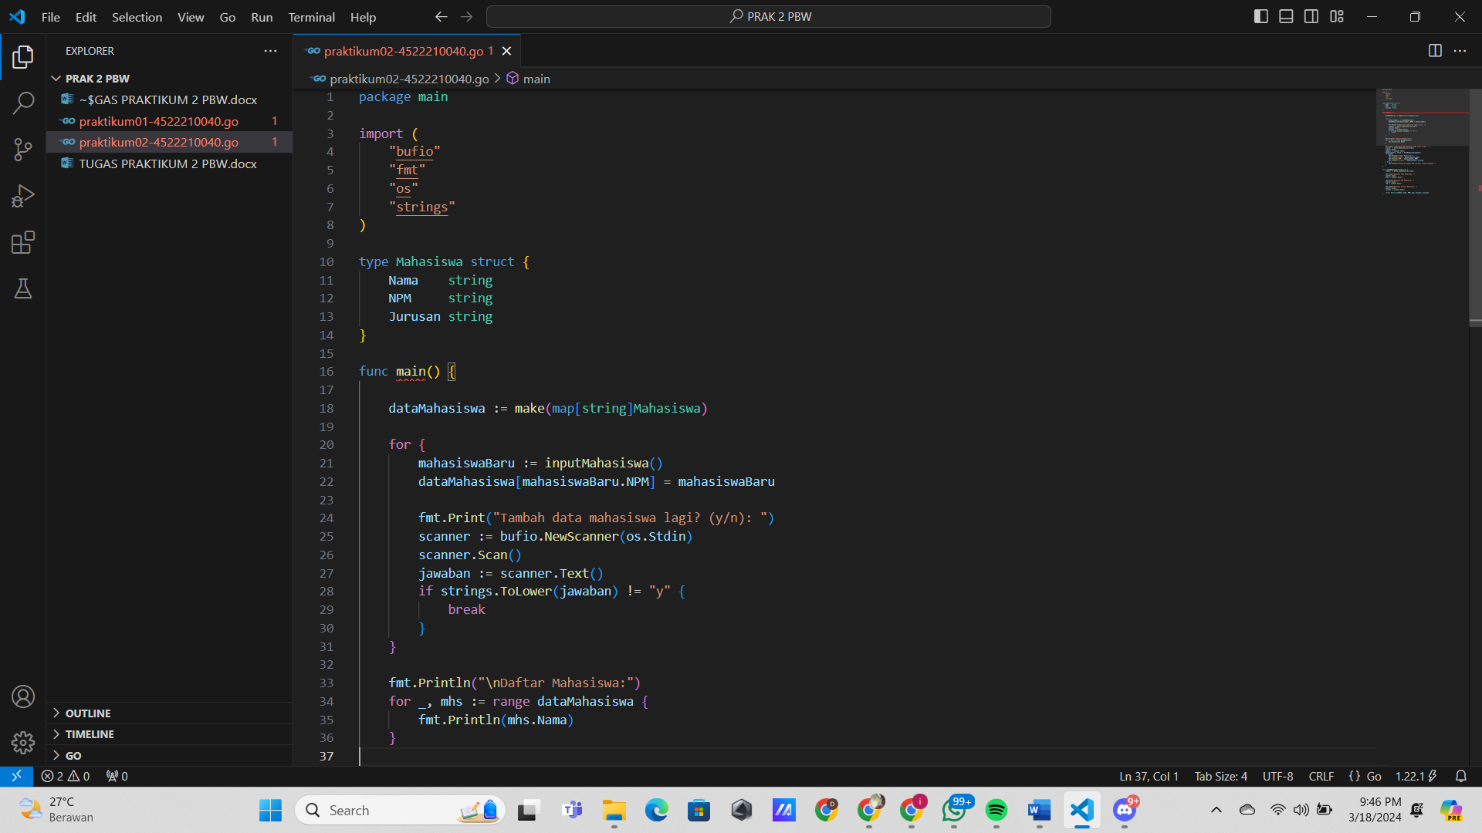

* **Hasil Running**

**TUGAS 03**

* **Source Code**

* **Hasil Running**

* **Penjelasan Program Tugas 03**

Pada program tugas 03 di atas bertujuan untuk menghitung luas dan keliling dari sebuah persegi panjang. Program di atas terdapat 2 variabel yaitu panjang dan lebar, panjang memiliki nilai 5 dan lebar memiliki nilai 3, dan juga program di atas memakai dua fungsi untuk menghitung luas dan keliling persegi panjang. Hasil dari luas dan keliling persegi panjang akan di tampilkan menggunakan perintah “fmt.Println”.

**TUGAS 04**

* **Source Code**

* **Hasil Running**

* **Penjelasan Program Tugas 4**

Program tugas 04 ini memiliki kesamaan dengan program tugas 03 yaitu menghitung luas dan keliling dari sebuah persegi panjang. Namun pada tugas 04 ini hanya memakai satu fungsi untuk menghitung luas dan keliling persegi panjang. Tetapi hasil yang di tampilkan menggunakan perintah “fmt.Println” akan tetap sama seperti tugas 03 yaitu hasil dari luas dan kelilin dari sebuah persegi panjang.

**TUGAS 05**

* **Penjelasan Perbedaan Tugas 03 dan Tugas 04**

Perbedaan antara tugas 03 dan tugas 04 terletak pada perintah fungsi (func) yang di gunakan untuk menghitung luas dan keliling dari sebuah persegi panjang. Pada Tugas 03, perintah fungsi yang di gunakan adalah sebanyak dua fungsi, Satu fungsi digunakan untuk menghitung luas dan satunya lagi di gunakan untuk menghitung keliling. Tetapi pada Tugas 04, perintah fungsi hanya terdapat satu fungsi yang digunakan untuk menghitung luas dan keliling secara bersamaan dan mendapatkan dua nilai sekaligus.

**Link Github**

[**https://github.com/DaffaAbraarSajuti/Praktikum-Pemrograman-Berbasis-Web/tree/b854ae435d2ac0a9806b868ef5eaa123f2f3c814/Praktikum02%20PBW**](https://github.com/DaffaAbraarSajuti/Praktikum-Pemrograman-Berbasis-Web/tree/b854ae435d2ac0a9806b868ef5eaa123f2f3c814/Praktikum02%20PBW)